# 简易版网页服务器

工程包括两个项目：WebService 是简易版的服务器部分，TestCGI 是建议服务器可以使用的cgi程序

简易网站服务器：

1. 守护进程流程图：

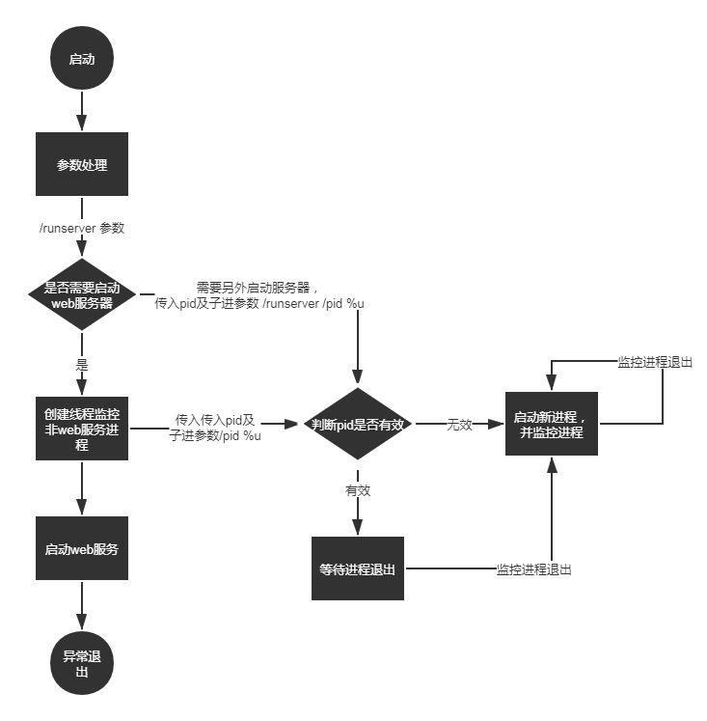

请勿启动多次，因为不管以何种方式启动一次，都会有两个进程存在，一个是监控进程，一个是服务器进程（同时也监控"监控进程"）。

*（解决方案，使用CreateMutex 确保服务唯一）*

2. 页面请求处理过程

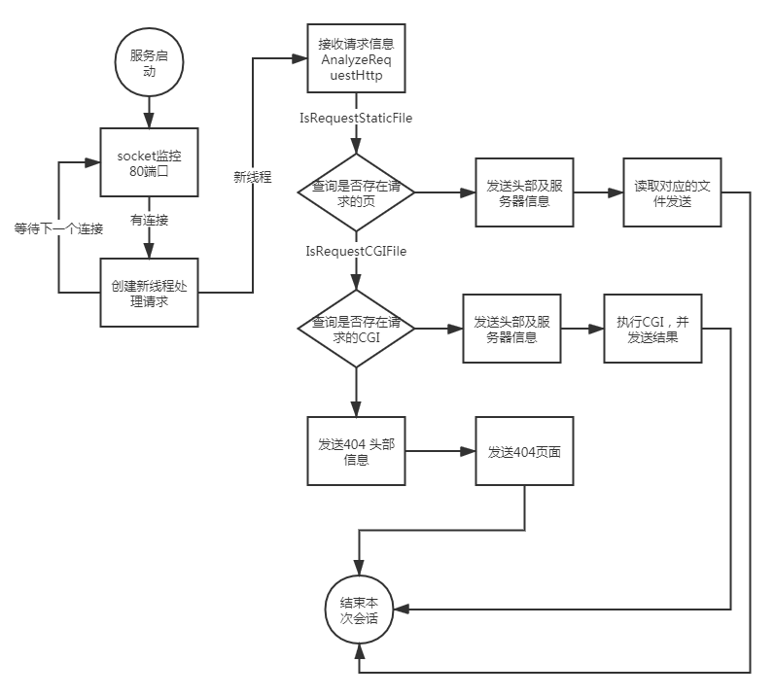

代码说明:

AnalyzeRequestHttp 解析Http请求头部信息，可以获取请求的页面，请求参数，POST内容

ServiceProvider Http应答模块，在AnalyzeRequestHttp解析请求信息以后即可用此模块进行页面应答

common 放一些公共模块，目前只有url编解码

CGI程序：

只要输出需要的页面即可，请求页面的参数通过命令行参数列表传递，其他信息需要网站服务器那边提供接口，目前暂未实现互通（比如cookie信息等）

WWW 网站:

程序默认是exe目录下的www文件夹为网站所在，把需要提供的页面放入此文件夹即可，里面已经包含一个测试的Super Mario页面。

测试CGI页面：[http://localhost:80/Test?argv1=Text&argv2=数值](http://localhost/Test?argv1=Text&argv2=%E6%95%B0%E5%80%BC)

注意:

1. 调试网站过程请勿开启守护进程模式,直接在main函数调用WebService() 即可，其他全部注释。

2. 在守护进程模式下，关闭进程请用命令： taskkill /f /im WebService.exe

3. 服务器其他问题可在GitHub留言 <https://github.com/jha334201553/WebService>